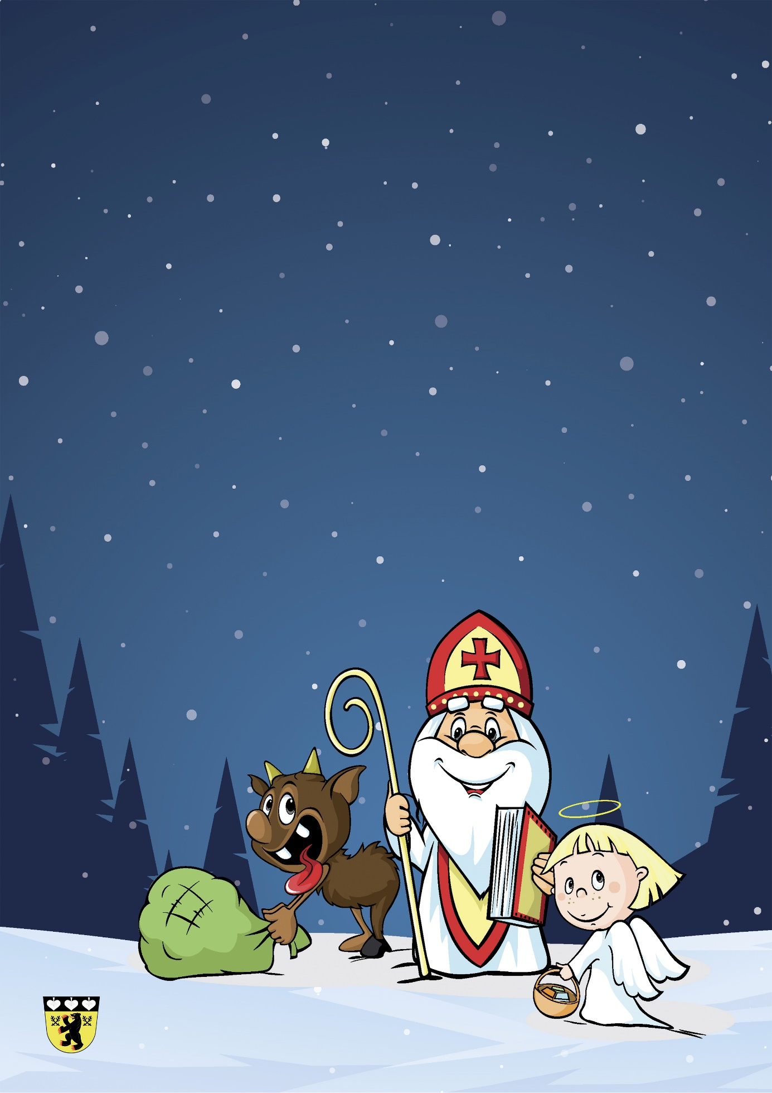
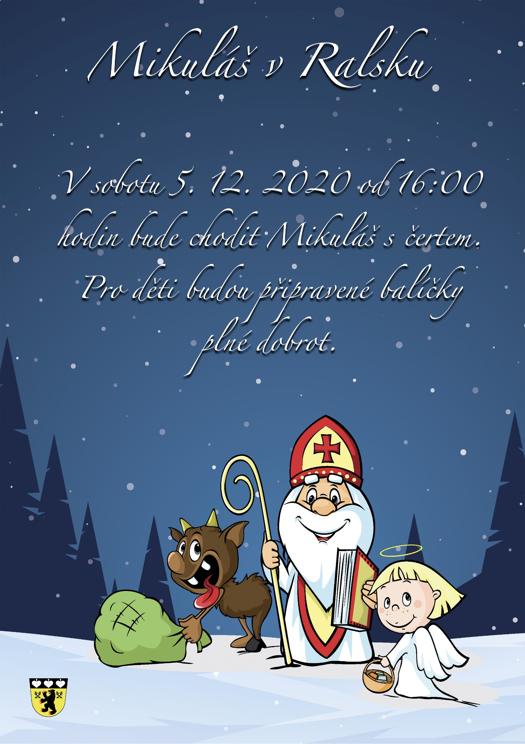
Mikuláš v Ralsku
Mikulášská nadílka se bude konat v každé lokalitě města Ralsko samostatně. Pro děti do 12 let budou připravené balíčky plné dobrot.
Ploužnice- Sportovní areál – 5.12.2025 od 17:00
Kuřívody – před školou, u stromečku- 5.12.2025 od 17:00
Náhlov – Nízkoprahové centrum – 5.12.2025 od 16:00
Dětem z Hradčan a Hvězdova budou balíčky rozváženy dne 5.12.2025 od 16:00
Těší se na vás Mikuláš s družinou!

